8 класс
Задание по геометрии на период дистанционного обучения с 27 апреля по 30 апреля
Урок. Тема «Умножение вектора на число»
1) Выполните самостоятельную работу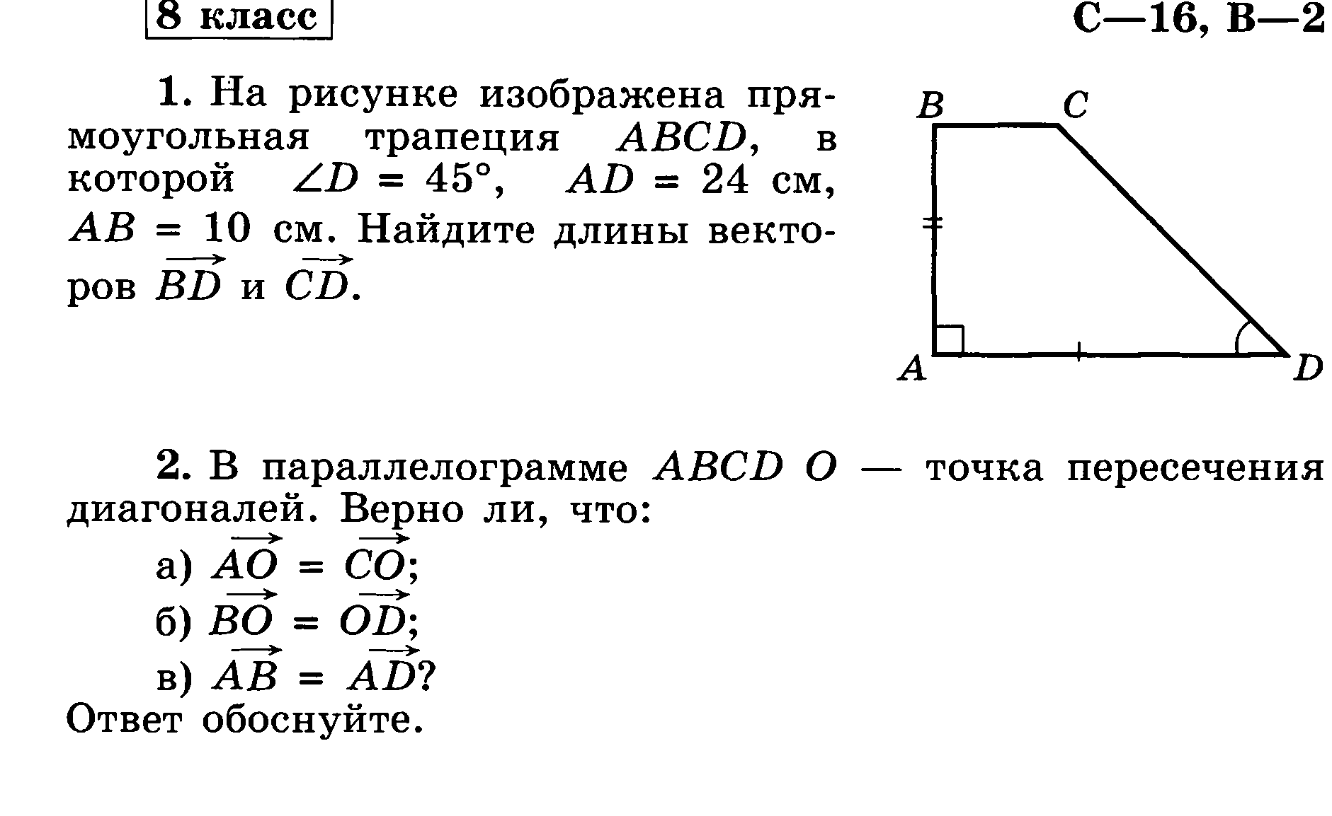
2) Изучите теоретический материал п.96 стр.143-144.
3) Если возможно, то посмотрите урок на сайте РЭШ по ссылке https://resh.edu.ru/subject/lesson/3037/main/
3) Запишите в тетради определение произведения вектора на число в координатном виде, запишите свойства умножения вектора на число
4) Решите № 19 стр.150 (решайте по действиям), образец записи приведен ниже.
Пример умножения вектора на число
Пример 1. Найти произведение вектора $\vec{a}$ (1; 2) на 3.
Решение: 3 · $\vec{a}$ = $\vec{(3∙1;3∙2)}$ = $\vec{(3;6)}$.

